附件1-1：系統概述文件
編號：（此欄位由主辦單位填寫）
中文專題名稱：請填寫與線上報名系統一致之中文專題名稱
英文專題名稱：請填寫與線上報名系統一致之英文專題名稱

- 前言
在聚餐或出遊規劃過程中，LINE 群組經常作為成員交換意見與討論行程的管道。然而，多人對話容易出現訊息分散、意見分歧及反覆確認等情況，成員還需另外查找景點、活動、餐飲與天氣資訊，使「討論」到「形成決策」之間產生繁瑣的資訊整理與查詢過程。
因此，本團隊開發「GatherGo 智慧聚餐與出遊推薦系統」，以 LINE 群組中的多人共同規劃情境為核心，讓 AI 在適當時機協助整理需求、查詢旅遊資訊及支援群組決策，提升聚餐與出遊討論的效率。
- 創意描述
GatherGo 的核心創意在於讓 AI 不只是被動回答問題，而能先理解群組對話，再判斷「是否需要介入」。系統會分析時間、地點、人數、預算、偏好與限制，以及是否出現明確需求、外部資訊查詢、意見分歧或討論停滯等情況，決定是否提供協助；一般聊天或條件尚不足時則持續觀察，避免頻繁打斷群組互動。

此外，系統結合近期對話與歷史相關對話的兩層式記憶機制，並以 Group ID 隔離不同群組資料，使 AI 能在保有討論脈絡的同時降低不同群組資訊混用的風險。當成員意見分歧時，系統亦可引導建立投票，將 AI 情境判斷進一步延伸至多人共識形成。
- 系統功能簡介
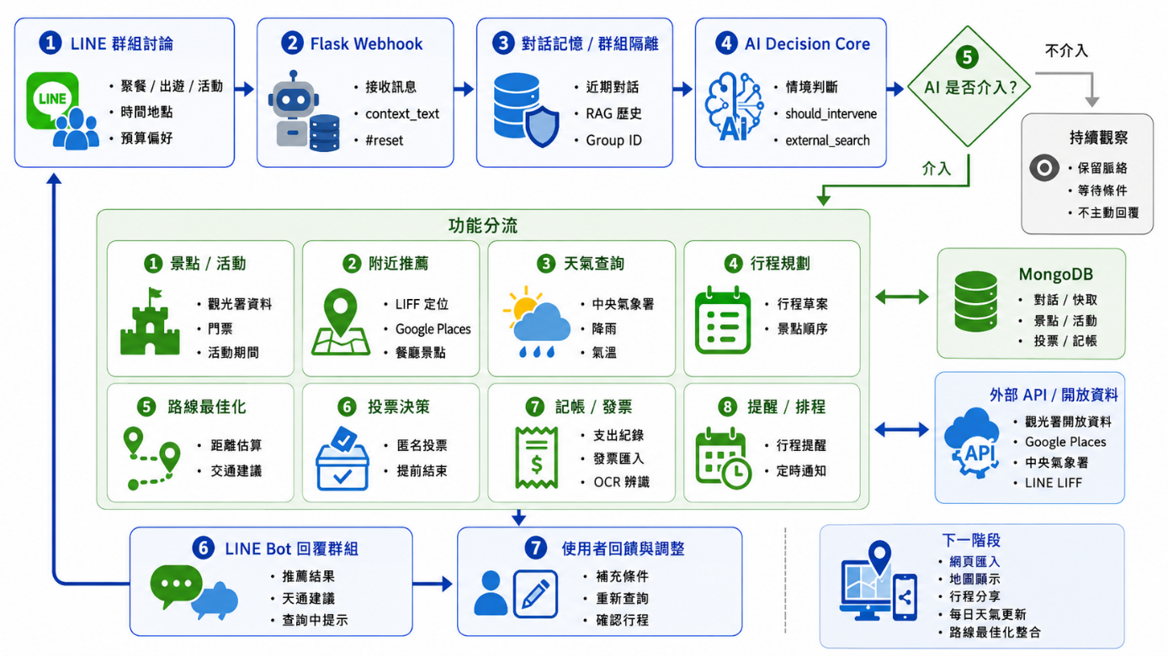
GatherGo 以 LINE 群組為主要使用介面。群組訊息經 Flask Webhook 接收後，系統建立對話脈絡，結合近期對話與歷史相關內容進行情境分析，再由 AI Decision Core 判斷是否介入。若無須介入，系統保留脈絡並持續觀察；若需要協助，則依需求分流至景點與活動、附近推薦、天氣查詢、行程規劃、投票等功能。整體系統功能流程如圖 3-1 所示。
▲圖 3-1 GatherGo 系統功能流程圖
如圖 3-1 所示，本系統已匯入交通部觀光署景點與活動開放資料，可依地區查詢景點、活動期間、地址、門票及官方連結等資訊，並自動排除已過期活動；餐廳與目前位置附近推薦則由 Google Places 搭配 LIFF 定位處理，天氣資訊透過中央氣象署 API 查詢。外部查詢結果可透過 MongoDB 快取，以降低重複呼叫並兼顧回覆效率與資料新鮮度。處理結果會回傳至 LINE 群組，讓成員繼續補充條件、重新查詢或確認行程。
此外，系統整合投票決策、行程規劃、路線最佳化、記帳與發票匯入、提醒排程等功能，並透過網頁行程與地圖呈現規劃結果，支援行程查看與分享，使群組討論能進一步轉化為完整的旅遊規劃內容。
- 系統特色
本系統特色包含四項：第一，以「多人共同決策」為設計核心，AI 依群組討論狀態判斷介入時機，而非每則訊息皆主動回覆；第二，透過兩層式對話記憶與群組資料隔離，在保留脈絡的同時降低跨群組資料混用風險；第三，整合交通部觀光署景點與活動開放資料、Google Places 及中央氣象署資料，依不同需求選用適合的資訊來源；第四，當成員意見分歧時，可透過投票協助形成共識，使資訊查詢與多人決策能在 LINE 群組中銜接完成。
- 系統開發工具與技術
本系統以 LINE Bot 作為群組互動入口，後端採 Flask Webhook 接收訊息，並透過 AI Decision Core 進行情境判斷與功能分流；MongoDB 用於保存對話、投票與快取等資料，並以 Group ID 進行群組資料隔離。旅遊資訊方面，已整合交通部觀光署景點與活動開放資料、Google Places API、中央氣象署 API 與 LINE LIFF 定位功能；外部查詢結果設有 TTL 快取機制，以降低重複查詢成本並提升回覆效率。系統亦具備個資遮蔽、錯誤訊息保護及可切換的除錯紀錄等安全設計。
六、系統使用對象
GatherGo 適用於朋友聚會、家庭出遊、社團及企業活動等多人聚餐與出遊情境。無論是尚未決定目的地、需要查詢景點與活動，或成員對餐飲與行程安排意見不一，皆可透過系統取得資訊與決策協助。
七、系統使用環境
GatherGo 主要於 LINE 平臺上使用，使用者可透過智慧型手機或電腦，在既有 LINE 群組中與系統互動，無須另外下載獨立應用程式。需要目前位置時，可透過 LIFF 網頁取得使用者授權的定位資訊；行程內容則可透過網頁與地圖呈現，供使用者查看及分享。
八、結語
GatherGo 從多人共同規劃的實際需求出發，以 AI 情境判斷為核心，整合群組對話脈絡、政府開放資料、外部資訊查詢與多人決策功能，並將推薦、行程安排、路線最佳化、網頁地圖及旅程記帳串聯於同一規劃流程。透過 LINE 群組作為主要互動入口，使成員能從討論、資訊查詢與意見整合一路銜接至行程形成，提升多人聚餐與出遊規劃的便利性與效率。

